ANNÉE 2025/2026

PROJET D’ÉTABLISSEMENT
MICRO CRÈCHE « À PETITS PAS »
LAVERSINES

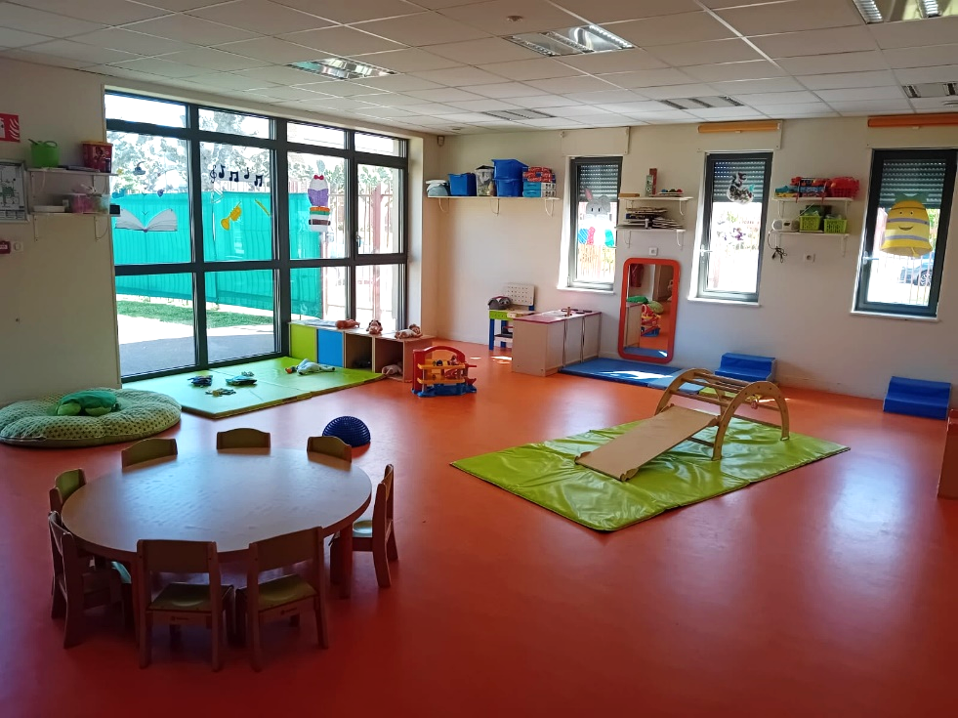

Mise en place et gestion de la structure par :
La Ligue de l’Enseignement - Fédération de l’Oise
Association reconnue d’utilité publique par décret du 03 mars 1930
Titulaire d’une concession de service public par décret du 08 janvier 1985

Adresse postale : 19, Rue Arago, ZAC de Ther – 60000 BEAUVAIS
Téléphone : 03.44.48.16.81 – Fax : 03.44.45.85.14
Mail : fol60@laligue60.fr – Site internet : www.laligue60.fr
SOMMAIRE

PREAMBULE

INTRODUCTION
- La Ligue de l’Enseignement de l’Oise
- La Micro Crèche « À Petits Pas »
PARTIE I : LE PROJET D’ACCUEIL
- Présentation de la Micro Crèche
- L’accueil régulier
- L’accueil occasionnel
- L’accueil d’urgence
- L’équipe éducative
- La référente technique
- L’auxiliaire de puériculture
- L’auxiliaire CAP Petite Enfance
- Les intervenants extérieurs
- L’équipe du CMPE
- La psychologue
- La psychomotricienne
- Dispositions prises pour l’accueil d’enfants porteur de handicap/allergie/maladie chronique
- La Référente Santé et Accueil Inclusif
- Le Protocole d’Accueil Individualisé

PARTIE II : LE PROJET ÉDUCATIF

L’accueil des familles
- La première rencontre
- La période d’adaptation
- L’accueil des enfants porteurs de handicap

Les principes pédagogiques, accompagner l’enfant dans son développement et ses acquisitions
- L’autonomie de l’enfant
- La motricité libre
- La pédagogie Montessori
- La verbalisation
- Les émotions

Une journée à la Micro Crèche « A Petits Pas »
- Les temps d’accueils
- Les soins d’hygiène et de confort
- La restauration
- Le sommeil
- La mixité des âges

L’ouverture sur l’extérieur
  - La médiathèque
  - L’association « Lire et faire lire »
  - L’atelier musique
  - Le baby-gym
  - La classe passerelle

La place des parents à la Micro Crèche

Les valeurs éducatives

L’égalité filles/garçons

L’art et la culture

L’évaluation du projet éducatif

PARTIE II : LE PROJET SOCIAL ET DE DÉVELOPPEMENT DURABLE
- La commune
  - La population
  - Les familles
  - Les associations, les infrastructures et les commerces

- La Micro Crèche dans son environnement social
  - Les modalités de relations partenariales
  - Les modalités de participation des familles à la vie de la Micro Crèche
  - Les modalités mises en place dans la démarche de développement durable

PREAMBULE

Le projet d’établissement a été écrit en étroite collaboration avec différents acteurs de la Ligue mais aussi des partenaires extérieurs.
Constitué de trois volets (projet d’accueil, projet éducatif, projet social et de développement durable), c’est un outil de travail pour la pratique professionnelle qui sert de base et donne du sens aux actions professionnelles. Il est consultable par tous afin de prendre connaissance des orientations sur lesquelles les professionnelles travaillent et accueillent l’enfant.
Il constitue un cadre de travail à chaque étape du projet puis de la vie de la structure, il fédère nos pratiques et sert d’outil de référence pour chaque crèche qui le personnalise, l’enrichit et le fait vivre en équipe.
Les principes et les valeurs du Projet d’Etablissement sont :
- Le respect de l’enfant comme individu à part entière,
- La mise en œuvre du vivre-ensemble,
- Une relation d’éducation à responsabilité partagée avec les parents,
- Une visée de bienveillance pour les enfants, leur famille et les professionnelles.
Le règlement de fonctionnement et le projet d’établissement sont également consultables dans la structure. Ils font l’objet d’un affichage visible du public dans les locaux de la structure.

INTRODUCTION

- La Ligue de l’Enseignement de l’Oise
La fédération départementale de l’Oise anime la vie locale, développe la solidarité et contribue à la formation de citoyens libres, égaux et responsables dans une société laïque. Elle encourage les initiatives locales qui permettent à tous d’accéder à l’éducation et à la culture dans la reconnaissance des diversités culturelles.
La Ligue de l’Enseignement - Fédération de l’Oise est une association reconnue d’utilité publique par décret du 03 mars 1930. Elle est titulaire d’une concession de service public par décret du 08 janvier 1985.
Informations pratiques
Adresse postale : 19, Rue Arago, ZAC de Ther – 60000 BEAUVAIS
Téléphone : 03.44.48.16.81 – Fax : 03.44.45.85.14
Mail : fol60@laligue60.fr – Site internet : www.laligue60.fr

La Micro Crèche « A Petits Pas »
Notre Micro Crèche a ouvert ses portes le 4 novembre 2013 et est agrée par la PMI pour 10 berceaux avec une capacité d’accueil maximale de 11 places (+115%).
La Micro Crèche vise à répondre aux attentes des familles de Laversines et des communes avoisinantes (selon les places disponibles) avec la recherche d’une souplesse à la fois dans son fonctionnement et dans son organisation ainsi qu’une accessibilité pour les familles quelle que soit leur situation sociale et financière.
Informations pratiques
Adresse postale : 8, Place de la Mairie – 60510 LAVERSINES
Téléphone : 03.44.84.31.99 – Mail : microcrechelaversines@laligue60.fr

PARTIE I : LE PROJET D’ACCUEIL

D’après l’Article R. 2324-29 du CSP, « le projet d’accueil présente les prestations d’accueil proposées, précisant les durées et les rythmes d’accueil. Il détaille les dispositions prises pour l’accueil d’enfants présentant un handicap ou atteints d’une maladie chronique. »
- Présentation de la Micro Crèche
La Micro Crèche “A Petits Pas” est agrée pour 10 berceaux avec une possibilité d’accueil en surnombre (+115%), soit une capacité maximale de 11 berceaux, depuis le décret du 31 août 2021.
Elle propose un accueil de jeunes enfants en collectivité du lundi au vendredi de 7h45 à 18h. Elle accueille les enfants âgés de 2 mois et demi à 4 ans, et 6 ans pour les enfants porteurs de handicap(s).
La Micro Crèche ferme ses portes 6 semaines par an : 1 semaine en avril, 3 semaines en août et 1 semaine en décembre. Elle ferme également lors de certains ponts puis durant 1 ou 2 jours lors des “journées pédagogiques”.
Notre Micro Crèche dispose d’une capacité maximale de 11 enfants. Ce nombre restreint d’enfant permet la mixité des âges au sein d’un espace d’éveil commun, quel que soit l’âge des enfants accueillis.
Notre structure accueille l’enfant et sa famille dans le respect de leurs valeurs, dans un objectif de mixité sociale et de cohérence éducative. L’équipe veille à la santé, au bien-être et au développement des enfants qui lui sont confiés.
Nous vous proposons quatre types d’accueil du jeune enfant :
- L’accueil régulier à temps plein, entre 4 et 5 jours par semaine ;
- L’accueil régulier à temps partiel, à partir d’1 jour par semaine ;
- L’accueil occasionnel, accueil de l’enfant de manière ponctuelle ;
- L’accueil d’urgence, pour les familles ayant un problème de garde soudain.

  - L’accueil régulier
L’accueil régulier correspond à un accueil connu et défini à l’avance. Il peut s’agir d’un accueil à la journée, une ou plusieurs fois dans la semaine.
Ce type d’accueil nécessite l’établissement d’un contrat et le calcul du tarif horaire. Les créneaux réservés par les familles sont garantis, sauf cas de force majeure indépendant de la Ligue de l’enseignement de l’Oise. La facturation est établie mensuellement sur la base des créneaux horaires réservés par la famille.
  - L’accueil occasionnel
L’accueil occasionnel correspond à un accueil qui n’est pas connu ou défini à l’avance. Cependant, l’enfant étant inscrit dans la structure, les ressources des familles sont connues, le contrat peut être établi et le tarif horaire calculé.
La facturation sera établie mensuellement sur la base des heures effectives réalisées. L’accueil de l’enfant ne pourra se faire que sur des jours et créneaux libres.
  - L’accueil d’urgence
L’accueil dit « d’urgence » correspond à un accueil non prévisible à l’avance. Il ne peut faire l’objet d’un contrat, ni d’un calcul du tarif horaire, l’enfant et les ressources familles n’étant pas connu de la structure.
Une fiche de renseignements administratifs sera à remplir au moment de l’accueil. Les documents nécessaires au calcul du tarif horaire seront demandés dans un second temps. La facturation sera établie sur les heures effectivement réalisées par l’enfant.
Les règles pour l’accueil dit « d’urgence » ont été fixées par le Service Petite Enfance et la direction générale de la Ligue de l’Enseignement de l’Oise en Comité de Pilotage :
- Arrêt maladie ou accident de travail de l’assistante maternelle agréée habituelle de l’enfant (durée maximale de l’accueil = 5 jours) ;
- Prise de poste immédiate pour un parent en recherche d’emploi (durée maximale de l’accueil = 10 jours) ;
- Urgence familiale, décès ou hospitalisation d’un proche parent de l’enfant : père, mère, frère ou sœur (durée maximale de l’accueil = 5 jours) ;
- Urgence sociale liée à l’absence ou à la perte du logement (durée maximale de l’accueil = 10 jours).
- L’équipe éducative
Afin de garantir le meilleur accueil possible et la sécurité des enfants, la crèche fonctionne avec un effectif de 4 personnes à temps plein.
Un agent d’entretien intervient également le soir. Il a en charge l’entretien des locaux selon les protocoles d’hygiène en vigueur de la structure.
Le taux d’encadrement est d’1 adulte pour 6 enfants, qu’ils soient marcheurs ou non marcheurs.
  - La référente technique
La direction de la Micro Crèche est assurée par une référente technique, éducatrice de jeunes enfants, diplômée d’état. En lien avec la coordinatrice petite enfance de la Ligue de l’enseignement de l’Oise et dans le respect des règlementations en vigueur, elle assure le bon fonctionnement de l’établissement.
Ses missions :
- Assurer la gestion globale de la structure (gestion administrative et financière de l’établissement) en lien avec la coordinatrice petite enfance et les services de comptabilité et de ressources humaines du siège de la Ligue de l’enseignement de l’Oise ;
- Faire appliquer et respecter la réglementation en vigueur et le présent règlement au sein de la structure ;
- Prononcer les admissions en lien avec le service petite enfance de la Ligue et les différents partenaires s’il y en a ;
- Assurer l’accueil des familles lors des inscriptions et assurer la bonne tenue des dossiers familles et enfants ;
- S’assurer de la bonne tenue du registre des présences via le logiciel de gestion dédié ;
- Être garante de l’application du projet d’établissement (éducatif et pédagogique) et de son réajustement régulier ;
- Accompagner les équipes au quotidien, et travailler en lien avec les vacataires ;
- Être garante du développement psychomoteur et psychoaffectif des enfants ;
- Organiser les temps d’échanges et d’informations avec les familles et les équipes en lien avec le projet autour de la parentalité ;
- Participer à l’élaboration, la diffusion, la mise à disposition, l’application et la mise à jour des différentes procédures internes (hygiène, prises en charge et fiches techniques) ;
- S’assurer de l’aménagement des locaux de la structure pour qu’ils soient un lieu de vie chaleureux, adapté à l’enfant, un lieu de sécurité, d’éducation à la santé et d’épanouissement ;
- S’assurer de l’hygiène des locaux et de la qualification des personnels pour garantir un accueil de qualité ;
- De collaborer avec les directrices des autres structures petite enfance de la Ligue ;
- Assurer le lien et gérer les relations avec les partenaires extérieurs ;
- Garantir l’accès à l’information en direction des usagers et des professionnelles.
Par son diplôme d’EJE, elle est garante du projet éducatif et pédagogique de la crèche. Elle a en charge de veiller plus particulièrement au bien-être de l’enfant de façon plus individuelle, de proposer des projets en fonction du projet éducatif et pédagogique de la structure et d’accompagner les équipes dans leurs missions au quotidien.
Ses missions auprès des enfants :
- Veiller à la mise en application du projet éducatif et pédagogique ;
- Participer à la prise en charge globale de l’enfant ;
- Proposer un aménagement de l’espace adapté aux conditions de vie des enfants afin de préserver leur bien-être ;
- Accompagner les enfants dans leur progression sur le plan du développement psychologique, moteur, sensoriel et affectif ;
- Observer les enfants et leurs interactions afin de dépister d’éventuels troubles (rôle préventif) ;
- Impulser et participer à la réalisation de projets ;
- Proposer et animer des jeux et ateliers variés et adaptés aux besoins, au développement et à l’âge des enfants ;
- Accompagner l’enfant dans les différents temps de vie de la structure d’accueil (repas, change, sieste…) ;
- En concertation avec les équipes, définir un thème pédagogique annuel et proposer les activités adaptées en regard ;
- Accompagner les parents en répondant à leur questionnement notamment en termes de développement de l’enfant ;
- Assurer la gestion des stocks et le renouvellement (jeux, jouets, matériels éducatifs) ;
- Participer au suivi et à l’encadrement des stagiaires et apprentis
- Participer aux réunions de section, de service et à l’analyse de la pratique professionnelle.
  - L’auxiliaire de puériculture
L’auxiliaire de puériculture a pour mission d’assurer l’encadrement des enfants sur l’ensemble de la journée en respectant leurs rythmes. Elle assure ses missions, sous la responsabilité de la référente technique.
Ses missions :
- Accueillir les enfants et les parents dans les espaces de vie ;
- Assurer la prise en charge globale de l’enfant ;
- Organiser des activités et différents ateliers ;
- Observer l’enfant dans ses activités quotidiennes et dépister d’éventuelles modifications du comportement pouvant traduire un état pathologique ;
- Assurer la sécurité de l’enfant (physique et affective) en aménageant les espaces de vie, en assurant une surveillance constante et en faisant preuve de disponibilité ;
- Assurer des transmissions de qualité avec les familles ;
- Assurer le respect de l’hygiène de l’environnement proche de l’enfant par l’entretien et la désinfection régulière du matériel et des jouets (en collaboration avec l’agent d’entretien) ;
- Prendre en charge des enfants sur des temps individuels et en petit groupe ;
- Administrer, en cas de fièvre et/ou douleurs un antipyrétique à l’enfant, après accord de la directrice ou de l’infirmière et selon le protocole de la structure ;
- Veiller au suivi de la courbe staturale pondéral des enfants de son groupe de référence, en lien avec l’infirmière de la structure ;
- Assurer le fonctionnement et l’entretien de la biberonnerie selon le protocole de la structure ;
- Participer au suivi de la gestion des stocks de la pharmacie et assurer la gestion des trousses de secours ;
- Encadrer des stagiaires et apprentis ;
- Participer aux réunions de section, de service, et à l’analyse de la pratique professionnelle ;
- Participer à l’application et la révision du projet d’établissement et du règlement de fonctionnement.
- Assurer la continuité de fonction de direction en cas d’absence de la référente technique (voir Annexe).
  - L’auxiliaire CAP Petite Enfance
L’auxiliaire CAP Petite Enfance assure la préparation et l’encadrement des temps de la vie quotidienne (repas, sommeil, change) et des activités de jeux et d’éveil. Elle assure l’accueil et la prise en charge globale des enfants.
Ses missions :
- Accueillir les enfants et les parents dans les espaces de vie ;
- Assurer la prise en charge globale de l’enfant ;
- Organiser des activités et différents ateliers ;
- Observer l’enfant dans ses activités quotidiennes et dépister d’éventuelles modifications du comportement pouvant traduire un état pathologique ;
- Assurer la sécurité de l’enfant (physique et affective) en aménageant les espaces de vie, en assurant une surveillance constante et en faisant preuve de disponibilité ;
- Assurer des transmissions de qualité avec les familles ;
- Participer au suivi de la gestion des stocks de couches, de produits d’hygiène et produits d’entretien (en lien avec l’agent de collectivité) ;
- Assurer le respect de l’hygiène de l’environnement proche de l’enfant par l’entretien et la désinfection régulière du matériel et des jouets (en collaboration avec l’agent d’entretien) ;
- Encadrer des stagiaires et apprentis ;
- Participer aux réunions de section, de service et à l’analyse de la pratique professionnelle ;
L’ensemble de l’équipe éducative participent à des réunions mensuelles permettant d’échanger sur le savoir-faire de chacun, de discuter des différents projets, de l’organisation, des pratiques, de l’évolution des enfants ... C’est aussi un moment pour échanger sur les formations que chacune à suivie.
Les professionnelles bénéficient, tout au long de l’année, des formations qui sont animées par des intervenants extérieurs de La Ligue de l’Enseignement. Différents thèmes sont abordés : la communication gestuelle, la gestion des conflits, la diversification menée par l’enfant …
L’équipe de la Micro Crèche possède également d’un temps d’Analyses de Pratiques Professionnelles (APP), 3 fois par an. Ces réunions sont animées par une psychologue et permettent à l’équipe d’avoir un espace pour échanger sur des problématiques rencontrées au quotidien (équipe, famille, enfant, organisation …).

- La restauration
Que ce soit pour les plus petits, comme les plus grands, nous demandons à ce que le petit-déjeuner des enfants soit pris à leur domicile. Le repas du midi et le goûter sont fournis par la famille.
Les repas devront être transportés dans un plat en verre et dans un sac isotherme avec un pain de glace afin de respecter la réglementation de la chaîne du froid.
Nous demandons aux parents de marquer le sac au nom de l’enfant. Il doit être propre, régulièrement nettoyé et contenir uniquement ce qui est destiné aux repas (absence de doudou, papiers etc…), afin de garantir une hygiène rigoureuse.
- Dispositions prises pour l’accueil d’enfants porteurs de handicap/allergie/maladie chronique
La Micro Crèche peut accueillir des enfants présentant un handicap, une allergie ou atteint d’une maladie chronique. Le projet d’accueil est réfléchi, dès la demande d’admission, avec les parents, l’équipe encadrante, le médecin de l’établissement et les professionnels assurant la prise en soin de l’enfant hors de l’établissement. Les avantages pour l’enfant, les limites de l’accueil et les facteurs liés à la pathologie de l’enfant sont exposés et discutés en réunion pluridisciplinaire.
Une fois l’admission prononcée, et dans le cas d’un handicap ou d’une maladie chronique, la période d’adaptation sera repensée et aménagée en équipe. Une fois la période d’adaptation passée et au terme d’un contrat d’un premier mois, un bilan en équipe pluridisciplinaire avec les parents sera réalisé pour vérifier la pertinence du projet d’accueil. S’il est validé par l’ensemble des professionnels, l’admission est effective. S'il n’est pas validé, les parents seront accompagnés par la direction de l’établissement dans la recherche d’un mode d’accueil plus adapté à la situation de leur enfant.
- La Référente Santé et Accueil Inclusif (RSAI)
Un « Référent Santé et Accueil Inclusif » intervient dans chaque établissement et service d’accueil non permanent d’enfants. Les missions du Référent Santé et Accueil Inclusif sont définies par l’article R324-39 du Code de la santé publique. Le RSAI travaille en collaboration avec les professionnels de la structure, les professionnels du service départemental et de la Protection Maternelle et Infantile et des autres acteurs locaux en matière de santé, de prévention, et de handicap.
Ses missions :
- Organiser les soins et l’administration des médicaments en crèche
- Faciliter l’accueil et l’intégration d’enfants porteurs de handicap ou atteints de maladie chronique
- Identifier les troubles de développement du jeune enfant
- Organiser des actions de promotion de la santé
- Former les équipes aux bonnes pratiques de soins
- Repérer les enfants en situation de danger ou en risque de l’être
Ses actions :
- Rédiger le protocole d’urgence et le guide des conduites à tenir
- Former les équipes à ce guide
- Formaliser le registre des soins
- Rédiger les protocoles
Cette fonction est assurée par Angèle Bizet. Elle intervient au minimum 2h par trimestre.
- Le Protocole d’Accueil Individualisé (PAI)
Afin de sécuriser les conditions d’accueil des enfants présentant un handicap, une maladie chronique, une allergie ou une intolérance alimentaire, un Projet d’Accueil Individualisé (PAI) sera mis en place.
Le Protocole d’Accueil Individualisé s’élabore à la demande de la famille. Il sera signé par le responsable et le médecin de la crèche, les parents ou les responsables légaux de l'enfant et le médecin traitant ou tout autre professionnel médical suivant l’enfant hors de l’établissement.
Le document permet d’informer notamment sur les spécificités de soins à apporter aux enfants atteints de troubles de la santé. Les informations concernent principalement les besoins spécifiques des enfants malades.
Dans le PAI, nous retrouvons :
- Les régimes alimentaires spécifiques,
- Les horaires spéciaux à respecter,
- Les conditions spécifiques des prises de repas,
- Eventuelles dispenses de certaines activités pouvant être incompatibles avec la santé de l’enfant.
Le médecin en charge de la constitution du PAI peut refuser l’admission à la Micro Crèche, dès lors qu’il estime que la crèche est dans l’incapacité de recevoir l’enfant en toute sécurité. Ainsi, selon les affections des enfants, la crèche peut ne pas être en mesure de mettre en place les spécificités notées dans le projet d’accueil individualisé.
- Les intervenants extérieurs
La Micro Crèche « A Petits Pas » met tout en œuvre pour assurer le bien-être des enfants accueillis.
Plusieurs intervenants extérieurs sont sollicités afin d’accompagner au quotidien le développement émotionnel, intellectuel et physique des enfants.
  - L’équipe du CMPE
L’équipe pluridisciplinaire des centres médico psychologique enfant et adolescent prennent en charge des enfants de la naissance à l’adolescence, présentant des troubles psychologiques. Des consultations très précoces parents/bébé sont possibles, et efficaces pour les troubles de la relation.
Dans certaines situations, les familles ont recours au CMPE pour leur enfant. Dans ce cas, la Micro Crèche se met en lien avec l’équipe du CMPE afin d’assurer un suivi et une cohérence éducative auprès de l’enfant tout en prenant en compte sa famille.
Certains professionnels du CMPE peuvent également intervenir sur la structure en fonction des besoins et des demandes de l’équipe éducative.
- La psychologue
Disponible et à l’écoute de l’ensemble de l’équipe, elle observe le développement psychoaffectif de chaque enfant ainsi que leurs apprentissages au sein de la collectivité. Présente sur demande de l’équipe, elle est amenée à les rencontrer en réunion et aborder avec elles l’évolution des enfants, les organisations, les pratiques professionnelles ...
Son regard n’est que préventif, elle apporte ses conseils et son écoute aux parents qui le désirent. Elle contribue ainsi à la bonne adaptation des enfants et à la prévention éventuelle de troubles du comportement.
En cas d’observation nécessitant une prise en charge, les parents seront amenés à prendre ou à avoir un rendez-vous avec la directrice. Ses missions s’inscrivent dans un travail de collaboration avec la direction et le service petite enfance.
Ses missions auprès de l’équipe
- Elle soutient l’équipe dans sa mission d’accueil de l’enfant et dans le respect et la prise en compte de ses besoins en fonction de son développement psycho-affectif.
- Elle soutient les professionnels dans leurs pratiques et dans les organisations mises en place.
Ses missions auprès de l’enfant :
    - Elle est attentive à son développement psychoaffectif ainsi qu’à ses apprentissages en collectivité.
    - Elle assure un rôle de prévention et repère ses difficultés éventuelles.
Ses missions auprès des parents :
- Elle est à l’écoute des parents et les soutient lors de difficultés rencontrées par leur enfant.
Ponctuellement, la psychologue peut rencontrer les parents de manière informelle ou lors d’entretiens selon leur demande. Elle ne donne pas de conseil mais oriente et réfléchit avec les parents afin de mieux comprendre les difficultés de leur enfant.

L’équipe peut aussi proposer aux parents de la rencontrer suite à un travail de réflexion de l’équipe au sujet de leur enfant.
- La psychomotricienne
La psychomotricienne pourra être amenée à intervenir ponctuellement ou de façon plus régulière à la demande de l’équipe. Ce sont des auxiliaires de médecine, qui interviennent à tous les âges de la vie en prévention et en soin. La psychomotricienne ne travaille pas dans une démarche de soin mais d’évaluation en vue d’une meilleure adaptation des attitudes vis-à-vis de l’enfant. Ses séances peuvent être individuelles ou collectives.
Elle utilise des techniques d’expression gestuelle et de relaxation, des activités rythmiques, des jeux fonctionnant sur la coordination des mouvements. Pour cela, elle utilise au matériel varié : ballons, jeux de société, cerceaux, instruments de percussion, pâte à modeler, puzzle…
Au travers de ses observations et de celles de l’équipe, elle peut prévenir et dépister d’éventuels retards de développement et/ou de handicap chez l’enfant.
La psychomotricienne a différentes missions qui s’inscrivent dans un travail de collaboration avec la direction. Elle s’intéresse au corps sous tous ses aspects : expressifs (support des émotions, des désirs), relationnels (support des échanges avec le monde extérieur), fonctionnels (support des ajustements moteurs).
Ses missions auprès de l’équipe :
    - Elle associe ses compétences à celles de l’équipe pour aider à éveiller de nouveaux intérêts et de nouvelles capacités au sein des groupes d’enfants.
    - Elle s’intéresse à l’aménagement des espaces de jeux et autres types d’activités.
    - Elle sensibilise l’équipe à des thèmes de réflexion ayant trait à son métier.
Ses missions auprès de l’enfant :
- Elle contribue au bien-être des enfants, et les soutient dans leur développement moteur sensoriel et affectif, en utilisant des techniques gestuelles et corporelles.
- Elle agit sur l’organisation tonique afin de détendre et relaxer.
- Elle repère et intervient dans les retards de développement psychomoteur.
Ses missions auprès des parents :
- Elle est à l’écoute des parents qui souhaitent la rencontrer.

PARTIE II : LE PROJET EDUCATIF

D’après l’Article R. 2324-29 du CSP, « le projet éducatif précise les dispositions prises pour assurer l’accueil, le soin, le développement, le bien-être et l’éveil des enfants, notamment en matière artistique et culturelle, et pour favoriser l’égalité entre les filles et les garçons. »
Le projet éducatif de la Micro Crèche, est l’aboutissement d’un travail de réflexion de l’ensemble des professionnelles de l’équipe éducative. Ce projet est toujours en mouvement ; il évolue au fur et à mesure du temps et de l’apport de chaque professionnel.
Ce projet défini les valeurs éducatives que nous voulons mettre en œuvre dans l’accueil quotidien des enfants et de leur famille. C’est un réel outil de travail pour l’ensemble des professionnelles de la structure. En effet, il permet une cohésion d’équipe, de donner du sens à nos pratiques professionnelles, à l’organisation et à la vie en collectivité.
Pour les structures Petite Enfance de la Ligue de l’Enseignement de l’Oise, notre travail est axé sur l’enfant, la famille et les partenaires. C’est-à-dire la sécurité physique et affective de l’enfant, sur son bien-être, son éveil et son bon développement. Une place importante est donnée aux familles ainsi que sur les relations avec les partenaires et l’ouverture vers l’extérieur.
La conciliation des temps familiaux, privés et professionnelles étant difficile à gérer au quotidien, la structure doit s’adapter aux différentes problématiques à la fois dans son fonctionnement et dans son organisation en s’inscrivant dans une démarche forte d’éducation et de développement durable.
La Micro Crèche est un espace d’accueil et de relation mais aussi un lieu éducatif et préventif qui permet à l’enfant de s’insérer dans une vie collective et de se sociabiliser.
Vivre ensemble et mettre l’enfant au cœur de nos projets en se posant toujours la question : « Quel est l’intérêt de l’enfant ? » nous poussent à développer des pratiques bienveillantes.
Elles s’articulent pleinement avec les valeurs de notre association :
- Respect du rythme de l’enfant
- Prise en compte de l’individualité
- Valorisation des apprentissages
- L’accueil des familles
  - La première rencontre
Le premier contact avec les familles se fait généralement par mail ou par téléphone. Lors de cet échange, la référente technique ainsi que la famille conviennent d’un rendez-vous au sein de la structure.
Ce rendez-vous va permettre de faire un premier point général sur les besoins des enfants, les attentes des parents, le fonctionnement de la structure et d’établir le contrat d’accueil.
A la fin de ce rendez-vous, la référente technique propose aux familles de visiter la section et leur présente l’équipe éducative.
La période d’adaptation est également abordée lors de ce premier rendez-vous permettant aux familles de s’organiser et de préparer leur enfant à l’arrivée à la Micro Crèche.
  - La période d’adaptation
Qu’il s’agisse d’un accueil régulier ou occasionnel, une période d’adaptation est organisée avec l’équipe éducative et la professionnelle référente de l’enfant.
L’admission d’un enfant à la crèche est souvent la première séparation entre les parents et leur enfant. Pour certains, cette séparation peut être source d’angoisse, la période d’adaptation est donc essentielle pour l’enfant et ses parents afin de découvrir la crèche en douceur.
Un accueil individualisé en référence
Un professionnel « référent » est nommé pour chaque famille. Il est l’interlocuteur privilégié de l’enfant et de sa famille durant toute la période d’adaptation.
En l’absence de ses parents, ce professionnel est le repère de l’enfant. La professionnelle référente est amenée à l’observer et à l’accompagner, tout en lui garantissant au maximum des temps de soins individuel et bienveillant, lui faisant prendre conscience qu’il est un être à part entière.
Durant les premières semaines d’accueil, l’enfant est accompagné principalement par sa référente puis petit à petit elle passera le relai aux autres membres de l’équipe.
Un accueil progressif
Ce temps est établi sur une durée et des horaires définis au moment de l’inscription permettant à l’enfant, l’équipe et les parents de se découvrir, de faire connaissance et de s’adapter.
L’accueil progressif se fait généralement sur une semaine complète, mais cette durée peut être allongée ou raccourcie suivant les besoins de l’enfant et le respect du rythme de chacun.
1er jour | 1h avec les parents et l’enfant,  temps d’échange avec la professionnelle référente.
2ème jour | 1h soit,  30min avec les parents puis 30min avec l’enfant seul.
3ème jour | L’enfant est déposé seul puis les parents reviennent pour partager le déjeuner avec leur enfant au sein de la section.
4ème jour | L’enfant est déposé seul, il déjeune avec les autres enfants, fait la sieste puis les parents reviennent à son réveil.
5ème jour | L’enfant est déposé seul pour une journée complète, généralement pendant 7h.
Chaque enfant est différent, chaque enfant est unique, chaque famille à son histoire.
C’est le respect de ces différences et la souplesse de l’équipe qui favorise l’adaptation. Ainsi la période de familiarisation se veut être personnalisée pour chaque famille. Il est essentiel que l’équipe s’adapte à chaque enfant et non l’inverse. Elle se veut progressive, selon le rythme de chacun, afin que la séparation s’opère dans de bonnes conditions.
La période d’adaptation est donc une étape indispensable : l’enfant va apprivoiser un nouvel espace de vie (bruit, odeur, couleur, lumière ...), découvrir de nouveaux visages et se familiariser à la vie en collectivité.
Du côté de l’équipe, cette période est nécessaire pour découvrir et connaître chaque enfant afin de respecter ses besoins et ses habitudes. Lors de ce temps, une feuille de renseignements sera à remplir avec les parents et la professionnelle référente.
  - L’accueil des enfants porteurs de handicap
L’accueil des enfants porteurs de handicap (invalidité motrice, comportementale, cognitive ou sensorielle) ou de maladie chronique (chronique, génétique ou à long terme) est rendu obligatoire par le décret n°2000-762 du 1er Aout 2000, relatif aux établissements et services d'accueil des enfants de moins de 6 ans.
Cet accueil est défini dans le projet d’établissement, dans la partie « Projet d’accueil ».
- Les principes pédagogiques, accompagner l’enfant dans son développement et ses acquisitions
Une des missions principales de la Micro Crèche est de favoriser un développement harmonieux de l’enfant. Celui-ci concerne la motricité, le langage, mais également les relations entre enfants ou avec les adultes, ainsi que la socialisation et l’autonomie.
L’équipe éducative s’engage à appliquer les principes pédagogiques de la structure. Ils permettent aux enfants de grandir à leur rythme, d’assurer leur confort ainsi que leur sécurité physique et affective.
  - L’autonomie de l’enfant
Au sein de la Micro Crèche, les enfants sont placés dans des situations qui leur permettent d’agir en autonomie. C’est le cas par exemple au moment du repas où l’enfant à la possibilité de débarrasser la table, se débarbouiller avec un gant.
L’aménagement de l’espace est réfléchi de façon à ce que l’enfant ait le moins de dépendance possible de l’adulte : des repères visuels et un mobilier adapté à la taille de l’enfant lui permettant de faire seul quand il en a l’envie.
Face à ce besoin d’autonomie, l’adulte est présent pour l’encourager et l’aider si besoin.
  - La motricité libre
Pour accompagner l’enfant dans son développement moteur, les professionnelles agissent selon le principe de la motricité libre. C’est une approche respectueuse du développement de l’enfant.
Chaque enfant à son rythme, il passe par différentes postures avant de pouvoir se relever et marcher. La liberté motrice consiste à laisser libre cours à tous les mouvements spontanés de l’enfant, sans lui enseigner quelque mouvement que ce soit et sans le mettre dans une posture qu’il n’a pas acquise de lui-même.
  - La pédagogie Montessori
L’équipe éducative de la Micro Crèche est formée à la pédagogie Montessori depuis août 2024.
La pédagogie Montessori est une méthode d’éducation centrée sur l’enfant. Elle part de la curiosité innée qu’on retrouve en chaque enfant pour faciliter l’apprentissage par l’exploration ainsi que bâtir l’estime de soi. La méthode Montessori suit l’enfant et soutient sa volonté interne d’apprendre en proposant un programme individualisé.
Un milieu qui pratique la pédagogie Montessori s’engage à fournir un environnement paisible et favorable à tous ceux qui s’y trouve. Le respect de l’enfant est démontré dans chaque interaction avec les adultes.
  - La verbalisation
Les professionnelles parlent beaucoup aux enfants car c’est par imitation, par ce qu’ils entendent, qu’ils intègrent du vocabulaire et comprennent le monde qui les entoure. L’adulte se place à sa hauteur et lui parle doucement, calmement afin de favoriser l’écoute et la compréhension de l’enfant.
Les professionnelles préviennent l’enfant avant d’agir, leur parlent de leur environnement proche. La verbalisation permet à l’enfant de baigner dans un monde de langage oral, lui permet de connaitre des mots et de les intégrer dans sa mémoire.
Il est bon à savoir qu’un enfant comprend très tôt ce qui lui est dit. Qu’il est fondamental de parler au bébé et de l’aider à comprendre le monde qui l’entoure, et ce qui se passe pour lui. Cela permet de le rendre acteur et à l’intégrer dans son environnement.
Les actions de l’enfant sont verbalisées, ainsi que leurs émotions. La verbalisation contribue à l'instauration de la relation de confiance. En mettant des mots sur les émotions ressenties et exprimées par l'enfant avec son corps (attitudes, pleurs, cris...), l'adulte lui signifie qu'il l'entend, qu'il le comprend et l'invite à être en contact avec lui-même et à entrer en communication.
  - Les émotions
Les émotions permettent à l’enfant de communiquer, d’exprimer ses besoins. Chez l’enfant, les pleurs ne représentent pas un caprice mais une revendication.
L’enfant exprime ses émotions de façon brute, sans filtre parce qu’il ne sait pas quelle en est l’origine. Les adultes qui les entourent, notamment les professionnelles qui les accueillent jouent un rôle essentiel dans la réception et la compréhension de ces émotions. L’adulte aide l’enfant à exprimer ses émotions et à le faire de façon adaptée : respirer, courir, taper par terre, demander un câlin …
Pour les enfants, les grandes émotions peuvent être effrayantes. Ils peuvent avoir peur de leur propre colère par exemple. C’est là que les adultes jouent un rôle, pour permettre à l’enfant de comprendre ce qui lui arrive et l’accompagner dans la gestion progressive de ses émotions.
Les professionnelles guident les enfants en cas de conflits entre eux. Quand il en est en capacité, l’enfant est encouragé à exprimer l’émotion ressentie par des mots. Quand il n’a pas encore accès à la parole, il peut arriver que l’enfant s’exprime par des gestes inadaptés (en tapant, mordant). L’équipe guide l’enfant afin de lui proposer d’autres façons de s’exprimer.
L’adulte en se mettant à la hauteur de l’enfant propose des mots pour exprimer ce qu’il ressent. De cette façon l’enfant se sent compris. C’est en verbalisant la situation que l’enfant vit, en nommant les émotions que l’enfant va apprendre à les identifier et petit à petit à les gérer.
- Une journée à la Micro Crèche « A Petits Pas »
Tout au long de l'année, l’équipe éducative va accompagner les enfants de manière individuelle afin de favoriser leur bien-être et leur épanouissement personnel, permettant ainsi de garantir son développement global dans les meilleures conditions possibles.
La journée des enfants est rythmée par des rituels et des habitudes, c’est-à-dire, des gestes et des évènements qui reviennent chaque jour dans le même ordre et, souvent, à la même heure. Plus le quotidien d’un enfant est prévisible, plus l’enfant se sentira en sécurité.
  - Les temps d’accueils
Qu'il soit du matin ou du soir, l'accueil est un moment d'échange très important qui doit se faire sereinement. La professionnelle reçoit toutes les informations nécessaires au bon déroulement de la journée de l'enfant (heure de prise du dernier repas, sommeil ...) afin d'assurer la continuité.
Toutes ces informations sont notées sur la feuille de transmission afin que chaque professionnelle en prenne connaissance et assure le lien. Ainsi, la séparation se fait de manière douce, calme et chacun prend le temps de s'écouter, de se respecter dans un climat de confiance.
Le parent confie son enfant à la professionnelle, qui accompagne la séparation par des mots rassurants. Il est important de prévenir votre enfant de votre départ pour qu'il puisse se rendre compte de votre absence et de prendre le temps avec lui au moment de la séparation.
Les professionnelles peuvent parfois proposer aux parents de mettre en place un rituel, au moment de la séparation pour accompagner celle-ci (lecture d’un livre, une chanson, un puzzle …)
  - Les soins d’hygiène et de confort
Le soin est un moment privilégié où l’on prend en charge l’enfant dans son individualité pour répondre à ses besoins, tout en respectant son rythme et son autonomie.
Avec notre accompagnement, l’enfant est acteur du soin tout en veillant à son confort et sa sécurité (physique et affective) en tenant compte de sa pudeur.
Le change s’effectue en fonction des besoins de l’enfant, c’est un moment individuel et privilégié pour échanger avec l’enfant. Les professionnelles verbalisent leurs actions afin de rassurer l’enfant et qu’il puisse anticiper les gestes.
Les changes sont effectués dans un grand respect du corps de l’enfant et aussi souvent que nécessaire, en veillant au bon état de la peau de l’enfant.
Le change debout
Les professionnelles proposent à l’enfant qui marche, le change debout.
Les objectifs de ce change sont de :
- Permettre à l’enfant d’interpréter et d’anticiper les gestes qui lui sont adressés ;
- Favoriser la situation de change ;
- Permettre à l’enfant d’acquérir des gestes de propreté ;
- Permettre à l’enfant d’acquérir progressivement l’autonomie, l’enfant est acteur. Il peut alors, participer au change en enlevant sa couche et en la jetant à la poubelle, utiliser un gant pour se laver …

L’acquisition de la propreté
Peu importe l'acquisition, qu'il s'agisse de la position assise, de la marche ou de la propreté, l'équipe attend toujours que l'enfant soit prêt. En termes de maturité physique et psychologique, l'élan doit venir de l'enfant.
La professionnelle accompagne cet élan, l'encourage, le verbalise mais ne le provoque jamais. L'acquisition de la continence, tout comme la position assise ou la marche ne s'apprend pas, elle s'acquiert.
C'est parce que l'enfant a acquis une certaine maturité physique, affective, physiologique, intellectuelle et psychologique qu'il est prêt à marcher, être propre, s'asseoir. Il s'agit pour l'enfant de prendre conscience du fonctionnement de son corps.
De cette façon, les professionnelles s'engagent à respecter le rythme de votre enfant mais surtout l'enfant lui-même. Au niveau moteur, l'équipe privilégie la "liberté motrice". Il s'agit de laisser l'enfant évoluer librement et de ne pas le mettre dans des positions qu'il n'a pas acquises par lui-même.
L’équipe ne prend pas l’initiative d’entamer la démarche d’enlever la couche d’un enfant. Les professionnelles attendent que ce soit les parents qui l’initient à la maison.
Une continuité est ensuite assurée à la crèche quand l’enfant peut passer plusieurs heures sans couche.
L’hygiène et la propreté
L’équipe accord une grande importance aux règles d’hygiène à la Micro Crèche, notamment sur le lavage des mains. Les enfants se lavent les mains avant et après le repas ou le goûter.
L’adulte est à proximité pour aider les plus petits à accomplir ce geste qui se fait avec un gant à table, puis ensuite au lavabo pour les plus grands.
Les autres soins
Il arrive régulièrement que les professionnelles fassent d’autres soins aux enfants comme des soins du nez, des yeux en respectant les règles d’hygiène nécessaires.
  - La restauration
Que ce soit pour les plus petits, comme les plus grands, l’équipe demande à ce que le petit-déjeuner des enfants soit pris à leur domicile. Le repas du midi et le goûter sont fournis par la famille.
Les repas devront être transportés dans un plat en verre et dans un sac isotherme avec un pain de glace afin de respecter la réglementation de la chaîne du froid. Le sac doit être propre, régulièrement nettoyé et contenir uniquement ce qui est destiné aux repas (absence de doudou, papiers etc…), afin de garantir une hygiène rigoureuse.
Pour les plus grands
Le début du repas commence généralement vers 11h30 pour les plus grands.
La professionnelle réchauffe les repas au micro-ondes puis transfère les aliments dans une assiette compartimentée. A l’intérieur de l’assiette, tout est à disposition de l’enfant : l’entrée, le plat principal, le fromage et le dessert. Les professionnelles laissent le choix à l’enfant de ce qu’il souhaite manger en premier.
Les enfants sont appelés à tour de rôle par la professionnelle pour venir récupérer leur assiette. A la fin du repas, les professionnelles proposent aux enfants de se débarbouiller seuls face au miroir puis de débarrasser leur assiette en mettant à leur disposition une bassine et la poubelle.
Les repas sont des temps privilégiés entre l’enfant et le professionnel, c’est un moment de partage, de convivialité, de découverte et d’apprentissage.
Le rôle de l’équipe est d’encourager et de stimuler l’envie de goûter mais l’enfant ne sera jamais forcé à manger s’il ne le souhaite pas.
Pour les plus petits
Les repas sont proposés aux bébés en fonction de leur rythme, que ce soit au biberon ou lorsque l’enfant a commencé la diversification.
Concernant les biberons, ils sont pris dans la section, dans les bras d’une professionnelle. Le lait devra également être fourni dans une boîte neuve et fermée, qui sera datée par le personnel de la structure.
Concernant la diversification, les parents sont toujours les premiers à effectuer les apprentissages. Les aliments nouveaux sont donc introduits pour la 1ère fois au domicile.
Selon sa tonicité et son développement, l’enfant sera installé dans un transat, à table avec une chaise adaptée ou dans une chaise individuelle avec un plateau.
L’équipe accompagne l’allaitement maternel et sa poursuite au sein de la Micro Crèche. En cas d’allaitement maternel, du matériel spécifique est mis à disposition pour assurer le confort de la mère et son enfant pendant la tétée.
Pour les enfants nourris au biberon, la conservation du lait maternel est possible dans le cadre du respect des règles d’hygiène en vigueur.
Un protocole de recueil et de conservation du lait sera donné aux familles qui signeront un contrat.
  - Le sommeil
Le sommeil de l’enfant est d’une grande importance. Il permet à l’enfant de grandir, c’est pendant son sommeil que l’enfant sécrète l’hormone de croissance.
Dormir permet également de favoriser la récupération physique, psychique, la mémorisation et transmettre un sentiment de bien-être qui permettra à l’enfant de mieux affronter son environnement et ses émotions.
Les siestes sont donc essentielles pour l’enfant. Elles varient en durée et en rythme en fonction de chacun.
Dans l’espace de vie des plus petits, les siestes ne se font pas à heures fixes mais en fonction des besoins de l’enfant.
Dans le dortoir des plus grands, le rythme de sommeil sera respecté le plus possible. Il n’est pas prévu de temps de sieste pour les plus grands le matin sauf si l’enfant en montre le besoin.
Le temps de sieste de l’après-midi est prévu après le repas du midi. Les enfants sont couchés en même temps, dans une même pièce sous la surveillance continue d’une professionnelle. Les réveils se feront au rythme naturel de l’enfant.
Avant chaque début de sieste, le rituel des histoires est mis en place. Les enfants se retrouvent sur le tapis, après avoir récupéré leur doudou et tétine dans leur bac respectif mis à disposition dans la section. Une professionnelle raconte plusieurs histoires avant que les enfants ne se rendent au dortoir.
  - La mixité des âges
Au sein de la Micro Crèche, les petits et grands évoluent dans un même espace : il n’y a pas de séparation entre les groupes d’âges. Tous les enfants se retrouvent regroupés ensemble, peu importe leur âge.
Les enfants peuvent choisir leurs partenaires de jeu, évoluer librement dans l’espace et développer leur sens relationnel au quotidien. On découvre alors un cadre plus familial, plus convivial.
Ce fonctionnement contribue à une meilleure socialisation pour les enfants :
- Les plus jeunes observent souvent les plus grands pour s’en inspirer. On découvre là le phénomène d’imitation (les plus petits grandissent en faisant comme les grands) ;
- Cette mixité les aide à s’affirmer mais aussi à prendre soin les uns des autres et à ne pas avoir une approche individuelle ;
- Avec des enfants en âge de parler à leur contact, les tout-petits développent leur communication et sont sensibles aux échanges ;
- Les plus grands découvrent un rôle important : celui de devoir faire attention aux plus petits, en les protégeant et en les accompagnant. Ils retirent souvent une fierté à tenir ce rôle de modèle ;
- Tous les enfants sont ensemble, il n’y a donc pas de notion d’espace interdit ou de jeux qui ne doivent pas être utilisés. Les situations conflictuelles sont moins nombreuses. Il en va de même avec le phénomène de comparaison, les interactions ayant lieu avec des enfants d’âge et de niveaux de développement différents. On se compare moins, on s’aide ;
- Une organisation multi âges permet également, d’accueillir dans de meilleures conditions un enfant qui a des besoins particuliers. C’est le cas par exemple pour les enfants porteurs de handicap qui pourront interagir avec des enfants plus grands et plus petits, pas seulement du même âge.
Pour l’équipe ce fonctionnement demande une réelle réflexion : il faut proposer des jeux plus complexes aux plus grands, des activités adaptées aux plus petits, des moments communs mais aussi parfois des jeux en duo ou même individuels.
- L’ouverture sur l’extérieur
Les sorties permettent à l’enfant de s’ouvrir au monde et de faire des découvertes.
La Micro Crèche bénéficie d’une grande terrasse avec une partie sous un préau et une partie jardin ce qui permet aux enfants de bouger, de se dépenser et de libérer toute leur énergie.
L’emplacement de la Micro Crèche permet à l’équipe et aux enfants de faire des sorties régulièrement à la médiathèque et au parc de jeux pour enfants.
  - La médiathèque
Un mardi matin sur 2, les enfants se rendent à la médiathèque de Laversines par petit groupe d’enfants, accompagnés de 2 professionnelles. La médiathécaire anime des ateliers au sein de la médiathèque et peut également intervenir au sein de la Micro Crèche.

  - L’association « Lire et faire lire »
La Micro Crèche fait appel à l’association « Lire et faire lire », permettant à un bénévole de venir raconter des histoires au sein la structure.
  - L’atelier musique
Une professionnelle de l’association « Hanicroches » intervient de temps en temps sur la structure pour proposer un atelier d’éveil musical.
  - Le baby gym
Une éducatrice de l’association « UFOLEP » intervient le jeudi matin, une semaine sur deux, dans la structure afin de proposer aux enfants un atelier baby-gym.
  - La classe passerelle
Un partenariat avec l’école maternelle de Laversines est en cours d’élaboration afin de réaliser une classe passerelle pour l’année 2025/2026.
- La place des parents à la Micro Crèche
L’équipe éducative considère les parents comme les premiers éducateurs de l’enfant. Elle ne se substitue pas aux parents. L'équipe éducative accompagne les parents dans ce rôle grâce à un travail de coopération et de coordination quotidien qui permet une continuité dans la prise en charge de l'enfant entre la maison et la crèche.
Pour effectuer au mieux ce passage de relai, une relation de confiance entre parent-enfant-professionnelles est indispensable. Dès l’adaptation, un partenariat s’instaure entre l’équipe et la famille afin d’entrer dans une démarche de co-éducation.
L’idée est d’accompagner l’enfant ensemble dans son intérêt. L’équipe et les familles collaborent ensemble afin d’assurer un accueil et un accompagnement de qualité pour chaque enfant.
Les parents gardent l’exclusivité des évolutions ou des changements dans la vie de leur enfant et les transmettent à l'équipe qui prend le relai de la même manière à la Micro Crèche (introduction alimentaire, passage sur le pot …). Tout au long de l'accueil de l'enfant, l'équipe est à l'écoute des demandes des parents à concilier avec les besoins de l'enfant au sein du groupe.
Les professionnelles ont un rôle de soutien à la parentalité. Ils accompagnent les parents afin de les soutenir dans leur rôle tout en respectant leur culture et leur façon d’être en famille.
Les transmissions du matin et du soir, les ateliers et évènements festifs sont des moments privilégiés d’échange et de partage propices à la co-éducation.
- Les valeurs éducatives
La Micro Crèche « A Petits Pas » accueille un petit nombre d’enfants au sein de la structure. Ce nombre restreint permet une prise en charge de chaque enfant en tant qu’individu à part entière, dans le respect de son rythme, de ses besoins et de ses compétences.
L’établissement fonctionne en référence à la charte nationale pour l’accueil du jeune enfant.
L’équipe de la Micro Crèche accorde beaucoup d’importance sur le fait :
- D’offrir un accueil le plus agréable et conviviable possibles aux enfants et à leur famille ;
- D’établir un climat de sécurité, d’honnêteté et une relation de confiance en prenant en compte les attentes et les besoins de tous ;
- D’amener une dynamique à la crèche à travers les différentes animations, ateliers et activités ;
- De favoriser le développement de l’enfant dans un environnement sécurisant et équilibrant (physique, intellectuel/culturel et psychologique).
La Micro Crèche « A Petits Pas » de Laversines, s’inscrit pleinement dans les principes et les valeurs de projet d’établissement qui sont :
- Le respect de l’enfant comme individu à part entière,
- La mise en œuvre du vivre-ensemble,
- Une relation d’éducation à responsabilité partagée avec les parents,
- Une visée de bienveillance pour les enfants, leur famille et les professionnelles.
- L’égalité filles/garçons
Les stéréotypes de genre sont malheureusement toujours ancrés profondément dans la société. L’éducation genrée est une éducation différenciée, qui encourage certaines activités pour les filles, et d’autres pour les garçons. Le choix de mots, de livres, de jouets et d’activités proposés peuvent transmettre des représentations sexistes et influencer l’enfant pour toute sa vie.
Au sein de la Micro Crèche, le fait d’avoir un espace ouvert encourage les enfants à la découverte. Ils peuvent prendre une voiture et aller dans le coin dînette ou emmener leurs poupées pour jouer près du garage. Avec cet aménagement de l’espace, les enfants investissent les lieux indépendamment de leur sexe.
Au quotidien, l’équipe porte une attention sur le choix des jeux qui sont mis à disposition des enfants. L’égalité filles / garçons se retrouve également dans l’accompagnement des enfants par l’équipe : les filles sont encouragées à se défendre, les surnoms sont proscrits et les compliments sur les vêtements sont évités afin de ne pas les réduire à une tenue.
Cet accompagnement peut permettre aux garçons de se montrer plus sensibles : ils s’autorisent à pleurer car ils savent qu’ils ont le droit.
- L’art et la culture
Pour les enfants, l’éveil artistique et culturel est surtout une initiation, un premier contact avec des activités artistiques et culturelles. Avec ces premières expériences, l’enfant développera plus tard ses propres opinions et son propre rapport à l’art.
Pour les enfants, une activité culturelle est avant tout un moment de partage où il entre en contact avec l’autre, ressent une émotion, exprime son goût ou un avis (de manière verbale ou non verbale). Chanter, lire des livres, danser, peindre, dessiner, cuisiner ensemble est tout autant important que manger ou dormir.
L’éveil artistique et culturel participe au développement de l’enfant. Il lui permet de développer sa capacité d’écoute, son imagination, sa créativité. Par ce biais il découvre ses émotions, le monde qui l’entoure et il se découvre soi-même…
Se déguiser, jouer avec des marionnettes, manipuler des instruments de musique, aller à la médiathèque, assister à un spectacle d’ombres chinoises ou de kamishibaï, peindre… sont autant d’activités proposées aux enfants dans le but de les éveiller à l’art et à la culture.
- L’évaluation du projet éducatif
Evaluer notre projet éducatif c'est prendre du recul sur l'organisation et le fonctionnement quotidien de la micro-crèche, mais aussi prendre de la hauteur pour jauger de l'atteinte des objectifs visés, des moyens alloués et de la réelle adéquation au projet éducatif de l'organisation.
L’évaluation de notre projet se fait au quotidien grâce :
- A l’utilisation de l'observation comme outil de travail, dans son action éducative, l’équipe analyse sa pratique et adapte son intervention auprès de l’enfant ;
- A l’organisation de points relais, réunions d’équipe mensuelles, journées pédagogiques ;
- A la rédaction du rapport annuel d’activités permet de faire le bilan des actions menées au cours de l’année ;
- A l’organisation d’entretiens annuels du personnel qui permettent de faire le point sur les attentes, objectifs et projets des membres de l’équipe ;
- Aux questionnaires de satisfaction envoyés aux familles une fois par an qui sont également un moyen d’évaluer la pertinence de notre projet face aux attentes des familles.

PARTIE III : LE PROJET SOCIAL ET DE DEVELOPPEMENT DURABLE

D’après l’Article R. 2324-29 du CSP, « le projet social et de développement durable précise les modalités d’intégration de l’établissement ou du service dans son environnement social et vis-à-vis de ses partenaires extérieurs. Il intègre les modalités de participation des familles à la vie de l’établissement ou du service et les actions de soutien à la parentalité proposées. Il décrit comment l’établissement inscrit son activité dans une démarche en faveur du développement durable. »
- La commune
Laversines est un village français, situé dans le département de l'Oise et la région des Hauts-de-France. La commune de Laversines fait partie de la Communauté d'agglomération du Beauvaisis. Laversines est située à 4 km au nord-ouest de Bresles la plus grande ville à proximité. Ses habitants sont appelés les Laversinois et les Laversinoises.
La commune s'étend sur 13,8 km² et compte 1158 habitants. Laversines est une commune rurale avec une densité de 85.2 habitants par km².
Le maire est Madame JACQUES Marie Manuelle.
- La population
La population de Laversines est relativement jeune.
Le taux de personnes d'un âge supérieur à 60 ans (14,2 %) est en effet inférieur au taux national (21,6 %) et au taux départemental (17,5 %).
Contrairement aux répartitions nationale et départementale, la population masculine de la commune est supérieure à la population féminine (50,5 % contre 48,4 % au niveau national et 49,3 % au niveau départemental).

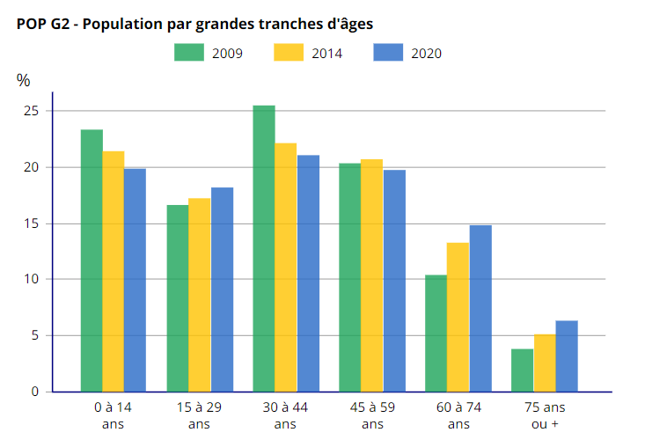
Tranches d’âges

Source : Insee, RP2009, RP2014 et RP2020, exploitations principales, géographie au 01/01/2023
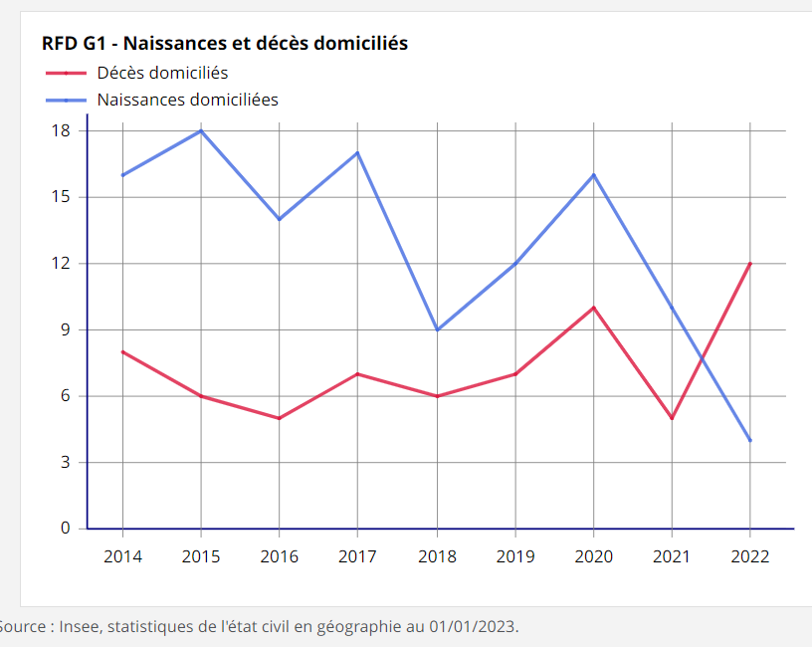
Taux de natalité

Source : Insee, statistiques de l’état civil en géographie au 01/01/2023
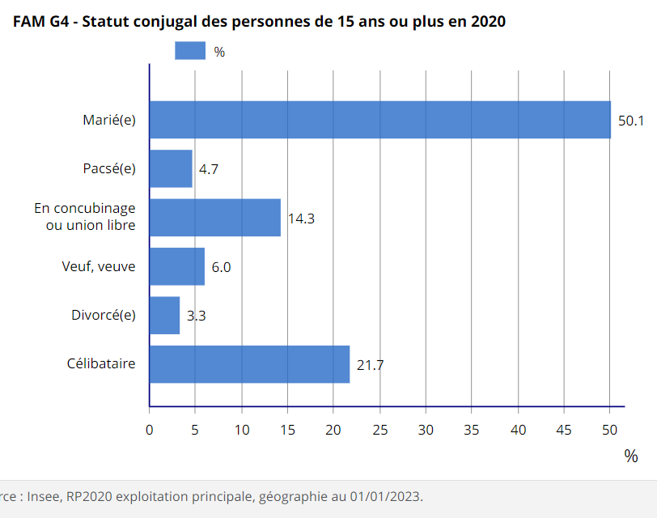
Statut conjugal des personnes de 15 ans ou plus

Source : Insee, statistiques de l’état civil en géographie au 01/01/2023
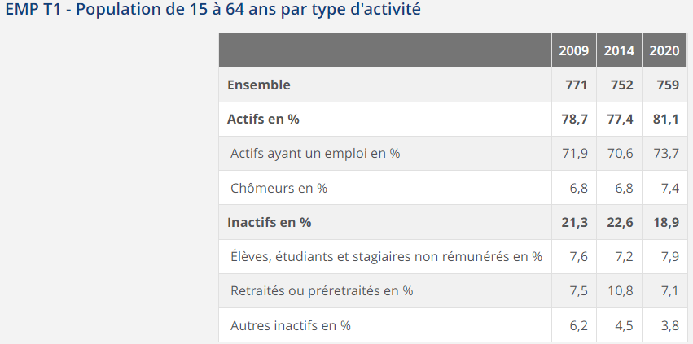
Taux d’activité et de chômage selon le sexe et l’âge

Source : Insee, RP2009, RP2014 et RP2020, exploitations principales, géographie au 01/01/2023
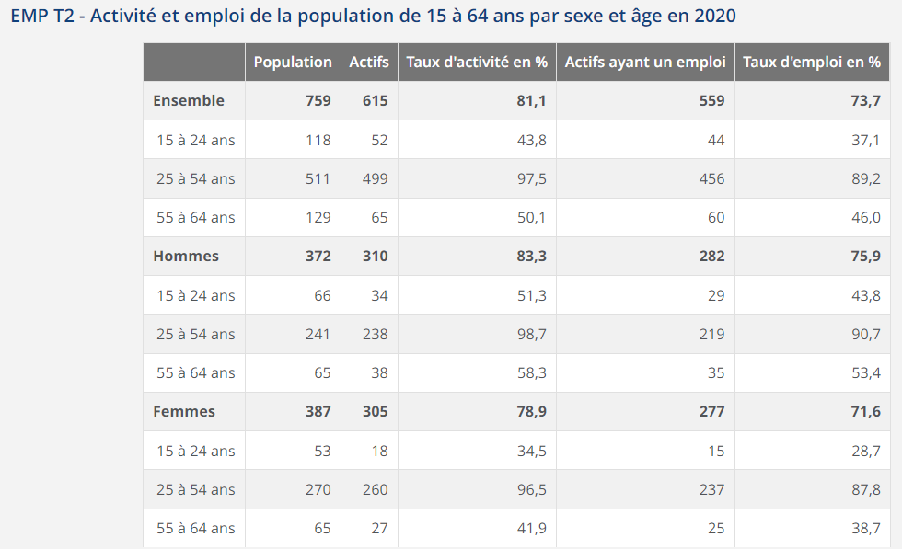

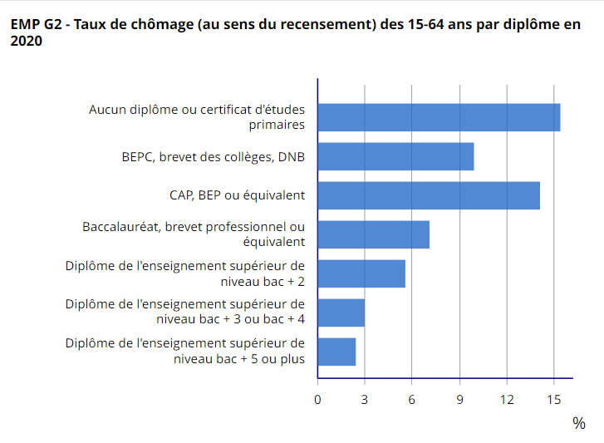
Source : Insee, RP2020, exploitation principale, géographie au 01/01/2023

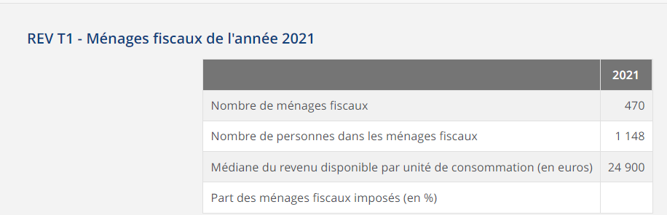
Revenus moyens de la population

Source : Insee-DGFiP-Cnaf-Cnav-Ccmsa, Fichier localisé social et fiscal (Filosofi) en géographie au 01/01/2023
- Les familles
Le nombre de familles avec enfants habitant à Laversines est de 199.
86 familles avec un seul enfant, 84 familles de deux enfants, 24 familles avec trois enfants, 5 familles qui ont quatre enfants ou plus.
- Les associations, les infrastructures et les commerces
La commune bénéficie de l’action de nombreuses associations, œuvrant dans des domaines divers tels que :
    - La culture : une médiathèque, l’association CLACS, un théâtre ;
    - Le patrimoine : l’association ARPE a pour but de collecter des fonds nécessaires à la restauration de l’église ;
    - Un comité des fêtes : “Le Club de l’Amitié”, qui a pour but de développer des liens d’amitiés et de solidarité (3ème âge, anciens élèves) ;
    - Le sport : gymnastique, fitness, pétanque, football, tennis, VTT, hip-hop
Au niveau des commerces, sur la place, nous retrouvons une supérette et un coiffeur.
Les familles disposent également d’une école maternelle ainsi que d’un service d’accueil de loisirs, géré par La Ligue de l’Enseignement.

- La Micro Crèche dans son environnement social
La Micro Crèche est implantée au centre du village dans les locaux de la Maison Intercommunale de l’Enfance qui regroupe le périscolaire, l’accueil de loisirs et la Micro Crèche.
La Micro Crèche se compose d’un SAS d’accueil, d’une pièce principale dans lequel les enfants évoluent tout au long de la journée, d’une salle de bain, d’un coin cuisine, d’un dortoir et d’un jardin.
Des pièces annexes s’ajoutent à locaux : un coin buanderie et une réserve, un bureau, une salle de pause pour l’équipe. Les salles de la Maison Intercommunale peuvent être utilisées sur demande lors d’ateliers (snoezelen, motricité…).
- Les modalités de relations partenariales
Des partenariats sont également mis en place tout au long de l’année avec les infrastructures qui entourent la Micro Crèche :
- La Protection Maternelle et Infantile (PMI) : la PMI est un service du Conseil Départemental qui a un rôle d’information, de prévention et de conseil auprès des professionnelles et des familles. Elle attribue l’agrément de la Micro Crèche et contrôle les accueils des enfants. Elle veille à la conformité des locaux, à l’application des protocoles d’hygiène, médicaux et de sécurité ;
- La Caisse d’Allocation Familiale (CAF) : la CAF permet aux familles de bénéficier du Complément de Libre Choix de Mode de Garde. Cette allocation permet de financer une partie des dépenses liées à l’accueil de leur enfant à la Micro Crèche ;
- La médiathèque : les enfants s’y rendent une matinée deux fois par mois ;
- L’école maternelle : les enfants scolarisés l’année suivante à l’école de Laversines, partagent un moment avec les élèves au sein de l’établissement scolaire ;
- Les modalités de participation des familles à la vie de la Micro Crèche
Tout au long de l’année les familles sont conviées à participer à la vie de la crèche. Cela commence par une réunion de rentrée qui a lieu en septembre. Elle permet à l’équipe de présenter les projets de l’année, de faire le point sur le règlement et le fonctionnement de la crèche.
Ces rendez-vous permettent un moment de partage et d'échange avec l’équipe mais également d’instaurer une relation de confiance entre les parents et les professionnelles.
Les parents participent à la vie de la Micro Crèche.
La participation des parents
Des fêtes sont organisées au cours de l’année : la fête de la crèche (juin/juillet), la fête de Noël (décembre). Elles permettent de passer un moment convivial entre familles et équipe.
Des ateliers parents-enfants autour de thèmes variés sont proposés : motricité, balade, ateliers créatifs …
Ces ateliers permettent de renforcer le lien parents-enfants, de donner des idées d’activités à partager en famille mais ils représentent aussi un temps d’échange avec l’équipe.
La communication
Différents outils sont mis en place pour communiquer avec les familles :
- Les mails : des informations liées à la vie de la crèche peuvent être transmises aux familles par e-mail ;
- Le tableau d’information : le tableau est disponible dans le SAS de la Micro Crèche, il permet de communiquer sur les évènements à venir ;
- L’application « Toute Mon Année » : l’application permet de diffuser des photos des enfants sur un espace sécurisé exclusivement réservé aux familles ;
- L’enquête de satisfaction : c’est un document qui est transmis au cours de l’année.
L’adhésion à l’association La CLEF
Crée en 2019, « La CLEF » est une association d’éducation populaire qui rassemble différents acteurs de la Ligue de l’Enseignement de l’Oise.
La CLEF c’est avant tout, la Convergence des acteurs engagés autour des Loisirs-Vacances, de l’Education et de la Formation.
Son but est de contribuer à l’éducation sous toutes ses formes en s’inscrivant dans des parcours d’engagement qui favorisent la citoyenneté active.
La Micro Crèche étant à gestion associative, une adhésion à l’association « La Clef » est demandée aux familles. La cotisation annuelle est de 15€.
Cette adhésion permet un accès gratuit à des formations complémentaires, une manifestation départementale (Anim’Day), un centre de ressources RITIMO, à la newsletter de la Ligue de l’Enseignement et à une mise en réseau départemental.
Informations pratiques
Adresse postale : 19, Rue Arago, ZAC de Ther – 60000 BEAUVAIS
Téléphone : 03.44.48.16.81
- Les modalités mises en place dans la démarche de développement durable
Petit à petit, l’équipe de la Micro Crèche fait évoluer et cherche à réinventer ses propositions éducatives tout en réduisant ses impacts environnementaux.
Cela se traduit par différentes actions réalisées quotidiennement au sein de la Micro Crèche.
Au cours des repas
- Les plateaux repas : les enfants déjeunent désormais dans de nouveaux plateaux en inox, plus légers et plus écologiques. Ces plateaux ont l’avantage d’être beaucoup moins lourd et de favoriser l’autonomie alimentaire des enfants, limitant ainsi le gaspillage alimentaire. Ils s’inscrivent également dans une démarche de réduction plastique ;
- La gestion des déchets : mis en place du tri-sélectif à destination des professionnelles mais aussi des enfants qui trient eux-mêmes les restes alimentaires et les contenants recyclables ;
Au niveau de l’éveil
- Les sorties : dès que le temps et le taux d’encadrement le permet, l’équipe proposent aux enfants de passer un maximum de temps à l’extérieur ;
- Les activités atypiques : organisation des journées sans jouet, activités manuelles réalisées uniquement avec des matériaux recyclés ;
- Les jouets : achat de jouets en bois favorisés, récupération de dons en bon état.
Au niveau de l’hygiène
- Les couches : les couches sont de la marque « Fixies ». Ce sont des couches douces, saines et parfaitement éco-responsables, conçues avec le maximum d’ingrédients d’origine naturelle et/ou biodégradables. Les familles peuvent également apporter des couches lavables ;
- Les textiles pour le change : les serviettes et les gants réutilisables sont de la marque « Centex », une entreprise qui met l’accent sur le recyclé, l’anti-gaspillage et la réutilisation,
- Les produits d’hygiène : les produits d’hygiène sont de la marque « Rivadouce », une entreprise qui s’engage pleinement dans le développement durable.
Au quotidien
- Les produits d’entretien : les produits d’entretien sont de la marque « Biokimbo », une entreprise spécialisée dans les produits d’entretiens professionnelles et consommables écologiques ;
- Le matériel : le prêt du matériel entre les structures est favorisé afin de limiter les achats de matériel neuf, certains jouets sont désinfectés à l’aide d’un balais vapeur ;
- Le bureau : les impressions sont limitées et les piles sont recyclées ;
- L’environnement : l’équipe s’engage à aérer les pièces 2 fois par jour, utilisation de capteurs de mouvements pour certaines lumières ou éclairages non utiles éteints, la quantité d’eau est contrôlée.

ANNEXES

Annexe : Charte Nationale d’Accueil du Jeune Enfant
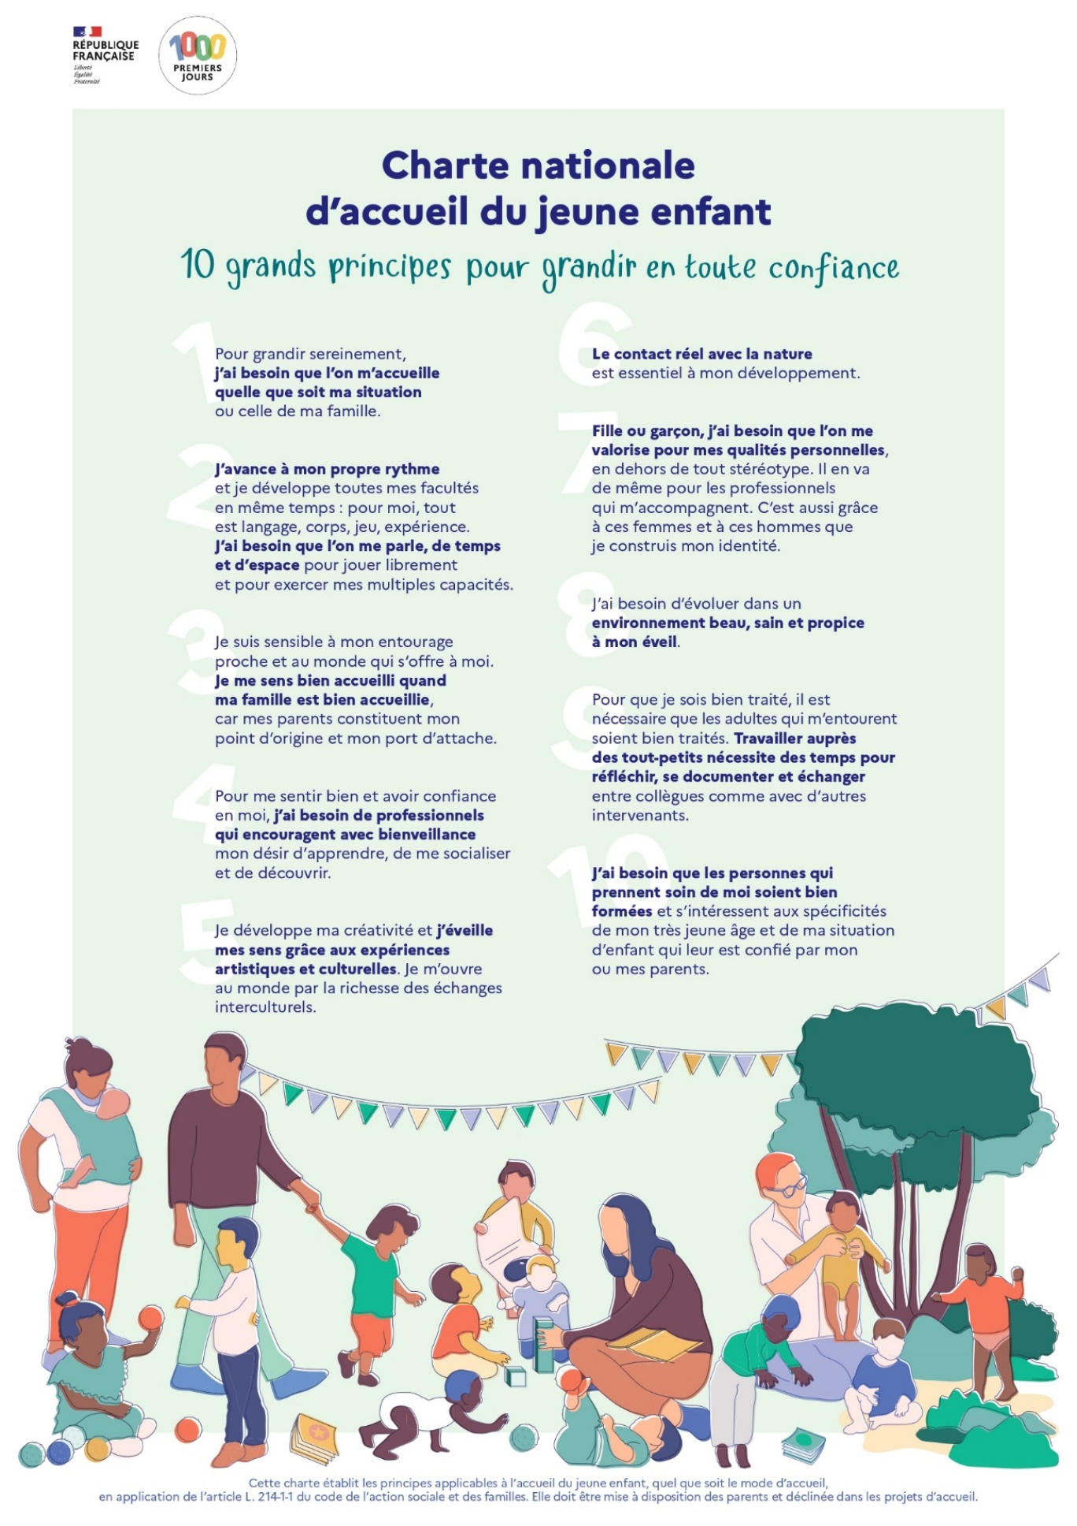

Annexe : La motricité libre

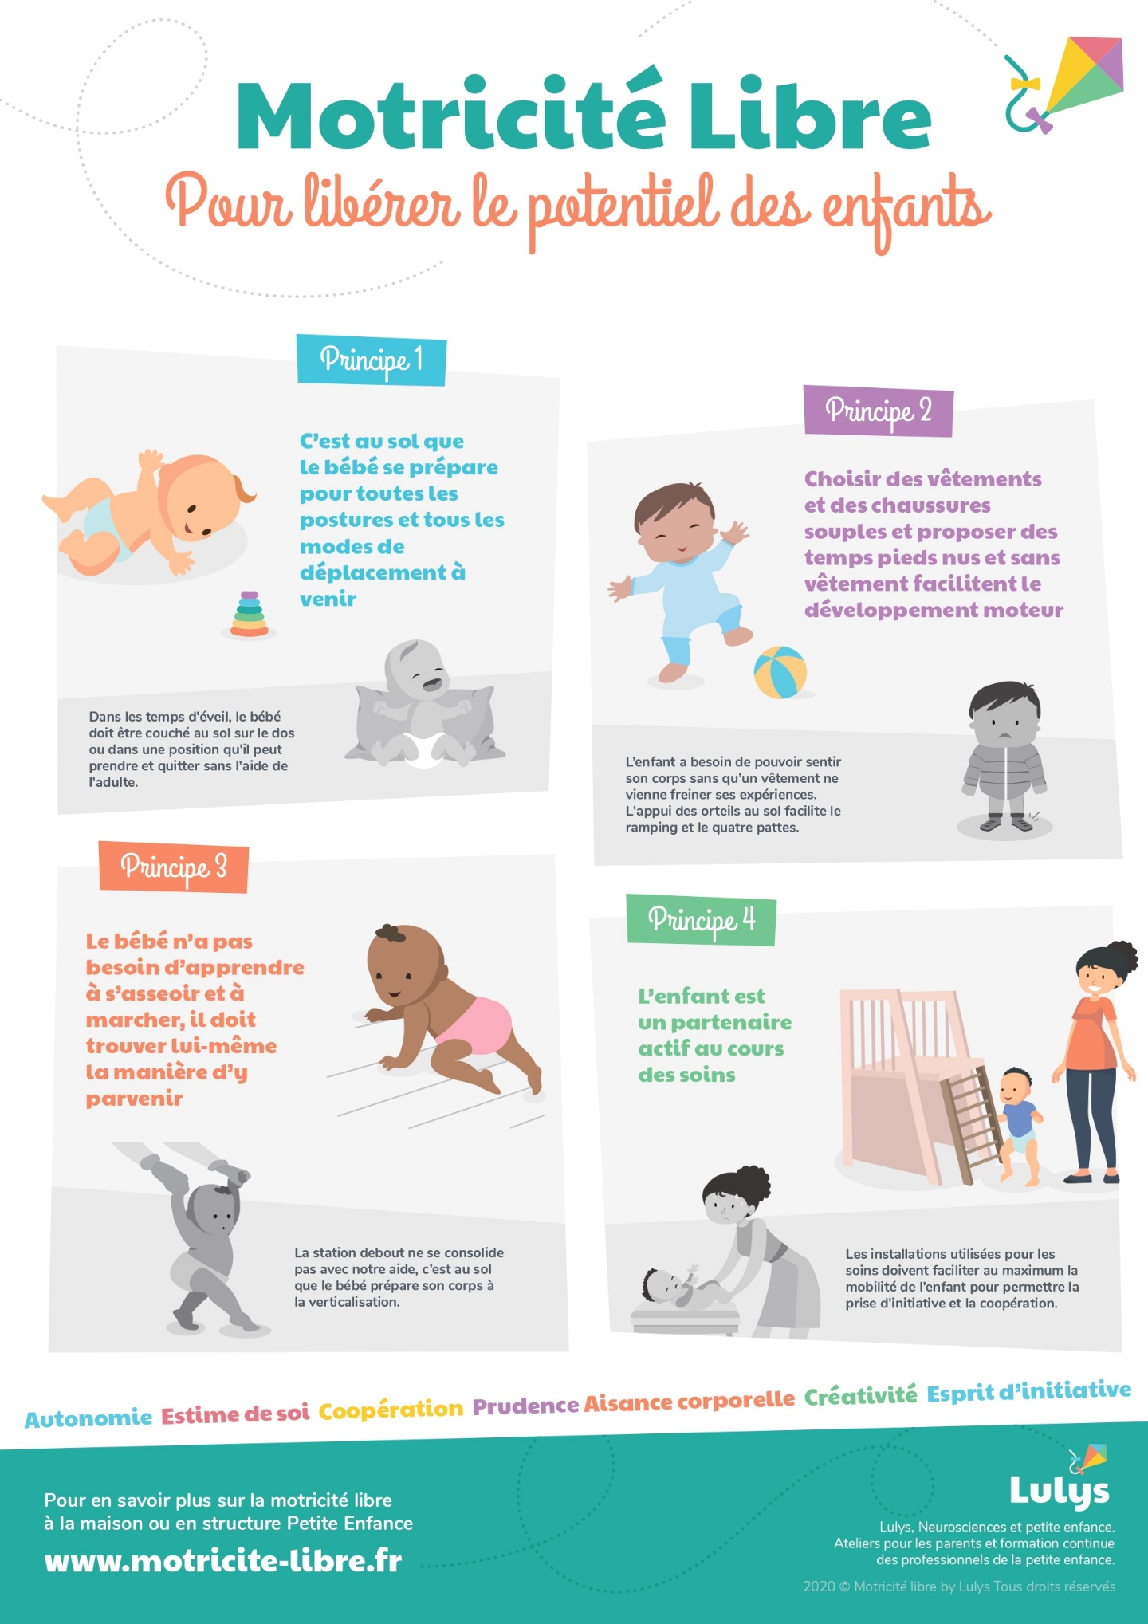

Guide départementale d’aide à la rédaction du projet d’établissement – CAF.fr
Guide départementale d’aide à la rédaction du projet d’établissement – CAF.fr
« Art. R. 180-1. - Les établissements et les services d'accueil veillent à la santé, à la sécurité et au bien-être des enfants qui leur sont confiés, ainsi qu'à leur développement. Ils concourent à l'intégration sociale de ceux de ces enfants ayant un handicap ou atteints d'une maladie chronique. Ils apportent leur aide aux parents afin que ceux-ci puissent concilier leur vie professionnelle et leur vie familiale. »
Voir Annexe
Voir Annexe
Guide départementale d’aide à la rédaction du projet d’établissement – CAF.fr

